**Documento de Negocio**

**Sistema de taquilla virtual**

**Versión 1.0**

**Historial de Revisiones**

|  |  |  |  |
| --- | --- | --- | --- |
| **Fecha** | **Versión** | **Descripción** | **Autor** |
| 14/09/2018 | 1.0 | Elaboración del Proceso de Negocio “Acceso” | Thalia Quiroz Guzman |
|  |  |  |  |
|  |  |  |  |
|  |  |  |  |
|  |  |  |  |
|  |  |  |  |
|  |  |  |  |

**Tabla de Contenidos**

**1.** **Introducción**

*1.1* *Propósito*

*1.2* *Definiciones, siglas y abreviaturas*

*1.3* *Referencias*

**2.** **Proceso 1**

**3. Proceso 2**

**4. Proceso 3**

**5. Proceso 4**

**6. Proceso 5**

**Documento de Negocio**

1. **Introducción**

Este informe nos muestra el desarrollo de los procesos, identificando actividades que intervienen en el negocio, en este caso un cine.

* 1. **Propósito**

El propósito de este documento es detallar las actividades y procesos impactados y no impactados por nuestro sistema de taquilla.

Los usuarios del negocio:

* Personal administrativo que es la cual se encarga de gestionar las ventas, realizar promociones y dar la información de las películas. Además establecerá los criterios de canje de Puntos.
* El personal colaborativo que se encargan de tener trato directo con los clientes.
  1. **Definiciones, siglas y abreviaturas**

* 1. **Referencias**

1. **Proceso 1: Acceso()**
   1. **Ficha de Proceso**

|  |  |  |  |
| --- | --- | --- | --- |
| **Número o código** **de proceso** | PROC-001 | **Proceso** | Acceso |
|  |  | **Responsable** | Administrador del Sistema |
| **Objetivo / Propósito** | Registrar nuevos Clientes en el Sistema, creandoles su respectiva cuenta la cual les permitirá acceder a beneficios y otros. |  |  |
| **Frecuencia** | Este proceso se realiza cada vez que se desea registrar usuarios en el Sistema. |  |  |

|  |  |  |  |
| --- | --- | --- | --- |
| **Identificador** | **Actividad** | **Datos de Entrada** | **Datos de Salida** |
| 1 | Crear usuario tipo Cliente | Nombre de usuario y contraseña | Usuario tipo cliente creado |
| 2 | Proporcionar datos personales | Información del Cliente (nombres, apellidos, DNI, dirección, teléfono, e-mail). | Usuario con datos completos |
| 3 | Validar datos personales del usuario | Usuario creado.  Datos personales del Usuario. | Datos Personales del cliente validados |
| 4 | Enviar e-mail para la verificacion | E-mail del usuario. | Envio del correo electronico |
| 5 | Verificar correo electrónico | Correo electrónico con espera de confirmacion | Correo electrónico del usuario validado |
| 6 | Activar  cuenta de usuario | Confirmacion de correo electronico validado por el usuario | Cuenta de usuario aprobada/activada |

* 1. **Diagrama del Proceso**

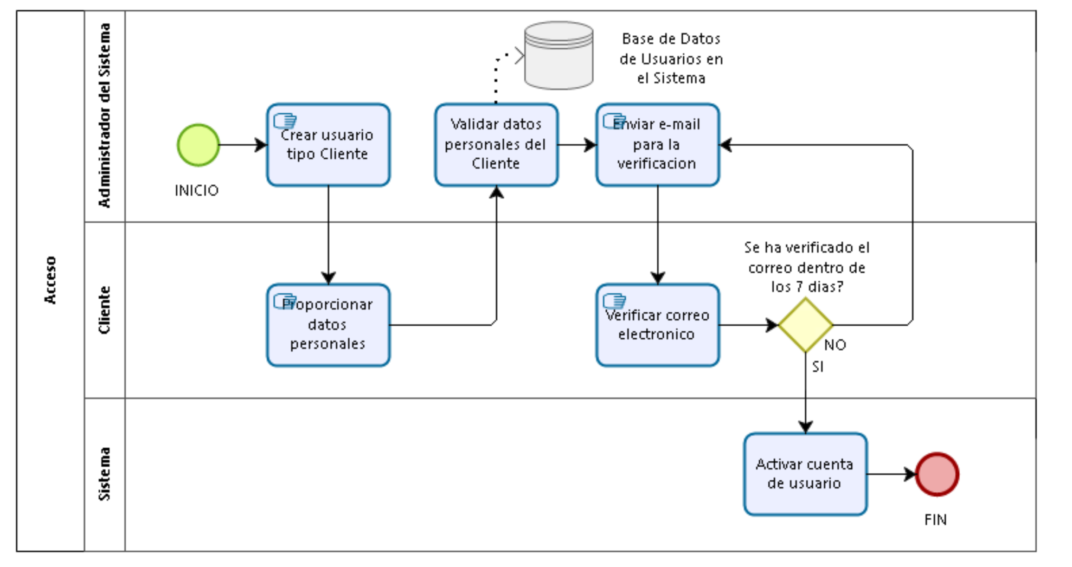

* 1. **Descripción de Actividades**

A continuación se procederá a describir las actividades, el rol que realiza la cada una de ellas y el tipo a la que pertenecen.

|  |  |  |  |  |
| --- | --- | --- | --- | --- |
| **ID** | **Actividad** | **Descripción** | **Rol** | **Tipo** |
| 1 | Crear usuario tipo Cliente | Se realiza esta actividad cuando un nuevo cliente desea afiliarse al Sistema para obtener acceso a beneficios y otros. | Administrador del Sistema | Manual |
| 2 | Proporcionar datos personales | Esta actividad se realiza cuando el cliente brinda sus datos personales | Cliente | Manual |
| 3 | Validar datos personales del usuario | De la base de datos de clientes afiliados se verifica si el cliente no ha sido agregado antes en el Sistema. | Sistema | Manual |
| 4 | Enviar e-mail para la verificación | Se espera la verificación del correo electrónico mandado al usuario. Realizada esta acción, se completa el proceso de verificación. | Administrador del Sistema | Manual |
| 5 | Verificar correo electrónico | Esta actividad la realiza el cliente cuando confirma que efectivamente el correo le corresponde al usuario que se ha creado. | Cliente | Manual |
| 6 | Activar  cuenta de usuario | Realizadas la validación de datos personales y verificación del correo electrónico por parte del usuario, el estado del usuario cambia automáticamente a “Activo” | Sistema | Automático |

1. **Proceso 2: Venta de entradas ()**

3.1 Ficha de Proceso

|  |  |  |  |
| --- | --- | --- | --- |
| Número o código  de proceso | PROC-002 | Proceso | Venta de entradas |
|  |  | Responsable | Personal colaborativo. |
| Objetivo Propósito |  |  |  |
| Frecuencia |  |  |  |

|  |  |  |  |
| --- | --- | --- | --- |
| Identificador | Actividad | Datos de Entrada | Datos de Salida |
|  |  |  |  |
|  |  |  |  |
|  |  |  |  |
|  |  |  |  |
|  |  |  |  |
|  |  |  |  |

3.2 Diagrama del Proceso

3.3 Descripción de Actividades

|  |  |  |  |  |
| --- | --- | --- | --- | --- |
| ID | Actividad | Descripción | Rol | Tipo |
| 1 |  |  |  |  |
| 2 |  |  |  |  |
| 3 |  |  |  |  |
| 4 |  |  |  |  |
| 5 |  |  |  |  |
| 6 |  |  |  |  |
| 7 |  |  |  |  |
| 8 |  |  |  |  |

4. **Proceso 3: Venta de Combos()**

**4.1 Ficha de Proceso**

|  |  |  |  |
| --- | --- | --- | --- |
| **Número o código de proceso** | PROC-001 | **Proceso** | Canje |
|  |  | **Responsable** |  |
| **Objetivo / Propósito** |  |  |  |
| **Frecuencia** |  |  |  |

|  |  |  |  |
| --- | --- | --- | --- |
| **Identificador** | **Actividad** | **Datos de Entrada** | **Datos de Salida** |
| 1 |  |  |  |
| 2 |  |  |  |
| 3 |  |  |  |
| 4 |  |  |  |
| 5 |  |  |  |

**4.2 Diagrama del Proceso**

**4.3 Descripción de Actividades**

|  |  |  |  |  |
| --- | --- | --- | --- | --- |
| **ID** | **Actividad** | **Descripción** | **Rol** | **Tipo** |
| 1 |  |  |  |  |
| 2 |  |  |  |  |
| 3 |  |  |  |  |
| 4 |  |  |  |  |
| 5 |  |  |  |  |

5. **Proceso 4: Despacho()**

**5.1 Ficha de Proceso**

|  |  |  |  |
| --- | --- | --- | --- |
| **Número o código**  **de proceso** | PROC-004 | **Proceso** |  |
|  |  | **Responsable** | Empleado de Boleteria |
| **Objetivo / Propósito** | Despachar los productos y tickets con su respectivo nº de asiento para los clientes |  |  |
| **Frecuencia** | Este proceso se realiza cada vez que se entrega la boleta electrónica para recibir productos y ticket de entrada. |  |  |

|  |  |  |  |
| --- | --- | --- | --- |
| **Identificador** | **Actividad** | **Datos de Entrada** | **Datos de Salida** |
| 1 | Validar Boleta | Boleta de pago indicando los productos y asiento(s) escogido(s). | Boleta validada |
| 2 | Entrega de ticket | Boleta de pago validada indicando los productos y asiento(s) escogido(s). | Ticket con nº de asiento |
| 3 | Entrega de Productos | Boleta de pago validada indicando los productos y asiento(s) escogido(s). | Productos elegidos |

**﻿﻿﻿﻿﻿5.3 Diagrama del proceso**

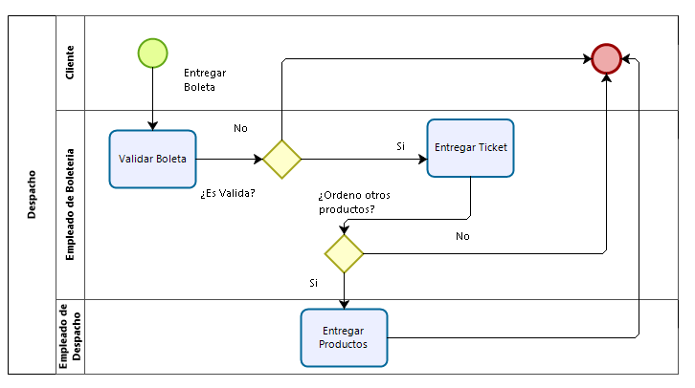

**﻿5.5 Descripción de actividades**

|  |  |  |  |  |
| --- | --- | --- | --- | --- |
| **ID** | **Actividad** | **Descripción** | **Rol** | **Tipo** |
| 1 | Validar Boleta | Se verifica que la boleta de compra electrónica no este vencida o que la función para la que se compró la entrada no se haya terminado. | Empleado encargado de Boletería | Manual |
| 2 | Entrega de Ticket | Después de haber sido validado el boleto de entrada se canjea por su ticket de entrada | Empleado encargado de Boletería | Manual |
| 3 | Entrega de Productos | Después de haber sido validado el boleto, en caso de haber ordenado también productos para comer o llevar se hará entrega de estos | Empleado encargado de despache de productos | Manual |

**6. Proceso 5: Descuentos Especiales ()**

* 1. **Ficha de Proceso**

|  |  |  |  |
| --- | --- | --- | --- |
| **Número o código**  **de proceso** | PROC-005 | **Proceso** |  |
|  |  | **Responsable** |  |
| **Objetivo / Propósito** |  |  |  |
| **Frecuencia** |  |  |  |

|  |  |  |  |
| --- | --- | --- | --- |
| **Identificador** | **Actividad** | **Datos de Entrada** | **Datos de Salida** |
| 1 |  |  |  |
| 2 |  |  |  |
| 3 |  |  |  |
| 4 |  |  |  |
| 5 |  |  |  |

* 1. **Diagrama del Proceso**
  2. **Descripción de Actividades**

|  |  |  |  |  |
| --- | --- | --- | --- | --- |
| **ID** | **Actividad** | **Descripción** | **Rol** | **Tipo** |
| 1 |  |  |  |  |
| 2 |  |  |  |  |
| 3 |  |  |  |  |
| 4 |  |  |  |  |
| 5 |  |  |  |  |